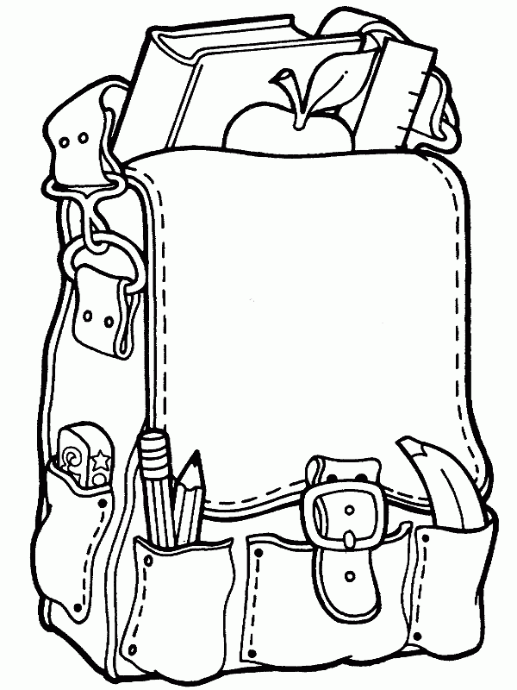
2. B TÝDENNÍ PLÁN

2. týden (11. 9. – 15. 9. 2017)

JMÉNO: …………………………………………

 | CO SE BUDEME UČIT? | JAK SE MI DAŘÍ?
ČESKÝ JAZYK | - Učebnice str. 6 - 7  - PS str. 4 - 6 | Zvládám opakování učiva  1. ročníku.
ČTENÍ, PSANÍ | - Čítanka str. 3 - 5  - Písanka str. 3 - 4 | Dokáži číst se správnou intonací.  Dokážu správně napsat písmena l, e, b, f.
MATEMATIKA | - Matematika str. 6 - 9 | Zvládám cyklotrasy.  Umím zaznamenat do tabulky cestující v autobuse.  Zvládl jsem sám vyřešit slovní úlohu.
PRVOUKA | - Prvouka str. 5 - 6 | Zvládám opakování učiva  1. ročníku.

